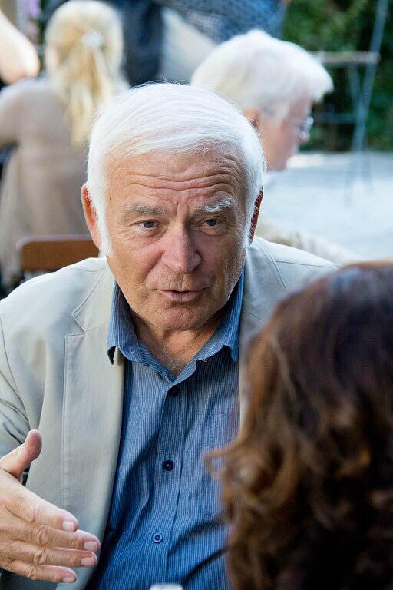 In memoriam Sz. Tóh János (1947-2019)
Elhunyt Sz. Tóth János kollégánk és barátunk, az andragógia és a művelődés tudományának egyik nemzetközileg is ismert és elismert művelője, a Magyar Népfőiskolai Társaság elnöke és az MTA Pedagógiai és Tudományos Bizottság Andragógiai Albizottságának tagja. János 1947-ben született, szociológus-ként diplomázott, de elsősorban kiváló népművelőként, népfőiskolai szakemberként ismerte, ismerhette meg a felnőttnevelés világában tevékenykedő szakmabeliek többsége. Úgy tekintettünk rá, mint akinek az élete a népfőiskola, a népfőiskolai mozgalom, annak minden szép és kevésbé derűs stációjával.
De Sz. Tóth János remek tollú író és újságíró, valamint szerkesztő is volt, ezt tükrözi a népfőiskolai folyóirat számos évfolyamának gazdag tárháza, a sok-sok magyar és idegen nyelvű publikáció, elemzés, melyek mindegyike sajátos szemléletet, kritikai irányt hordozott. Sz. Tóth János generációjának azon reprezentánsa, aki remek szaknyelvi tudással kiválóan tárta fel nemzetközi környezetben is a felnőttek tanulásának és tanításának problémát. Kutatóként, hazai és nemzetközi projektek vezetőjeként pedig az összehasonlító elemzések terén is pótolhatatlan munkákat hagy ránk.
Tudományos munkásságát jól példázza, hogy a tanítás, az egyetemi műhely szervezése mellett elsősorban a felnőttnevelés minőségi fejlesztése érdekelte. Legjobban a hallgatók között érezte magát, akiknek remek előadásokat tartott nevelés- és művelődés-történeti, elméleti és gyakorlati kontextusokban egyaránt. János tanított az ELTÉ-n és több hazai és külföldi egyetem vendégelőadója is volt, évekig dolgozott a Pázmány Péter Katolikus Egyetem tanszékvezető docenseként. Zavarta a sok beszéd, inkább a cselekvés ember volt, s szerette, amikor valami jó, igazi gondolat valósággá vált. Értette de nem fogadta el a felsőoktatási környezet sokszor lassú, tétova magatartását, mely nem érti a felnőttek tanulásához kapcsolódó változó igényeket, nyitott és rugalmas formákat. Véleményét sosem rejtette véka alá megalkuvó módon, s talán ezért sem tartozott, s kötődött semmilyen irányzathoz, csoporthoz, vagy épp áramlathoz. Sokan a magyar „Freire-ként” tekintettek rá, mert együtt tanult és tanított a felnőttekkel, így vitte tovább Illyés Gyula intő gondolatait!
Sz. Tóth János a Felnőttoktatás Nemzetközi Tanácsának alelnöke (Toronto, 2000-2002), az Európai Felnőttoktatási Társaság elnöke (2002- 2008) is volt, de évekig az EU Bizottság Oktatási és Kulturális Főigazgatóság, továbbá a Tempus Közalapítvány felnőttképzési szakértőjeként is megnyilvánult, munkásságát az International Hall of Fame első magyarországi kitüntettjeként is elismerték. Nemzetközi kapcsolatait az őszinte emberi megnyilvánulás, a nyitottság és a szellemi érdeklődés vezette.
Látásmódja, felfogása sokunk andragógiai, felnőttnevelési és népművelői gondolkodását formálta, s alakítja ma is! Már most nagyon hiányzik mosolya, segítő támogatása, valamint figyelme és szelíd, de nagyon is alapos kritikája!
Németh Balázs, egyetemi docens
Az MTA PTB Andragógiai Albizottság elnöke/MELLearN ügyvezető elnök

